**Олимпиада по МХК**

**9 класс**

**Часть А. Тестовые задания**

**А1. Что или кто является лишним в ряду? Лишнее слово подчеркните.**

**1.**  Лувр, Колизей, Эрмитаж, Третьяковская галерея.

**2.** Дорический, коринфский, ионический, спартанский.

**3.**  Ваяние, зодчество, литье, резьба.

**4.**  Голубой, зеленый, синий, желтый.

**5.**  Гравюра, офорт, рисунок, эстамп.

**5 баллов**

**А2. Историк культуры должен правильно писать искусствоведческие термины. Впишите буквы вместо пропусков.**

**1.** М__за__ка – изображение, выполненное из цветных камней, цветного непрозрачного стекла (смальты), керамических плиток.

**2.** М__р__нист – художник, изображающий морские пейзажи.

**3.** __кслибр__с – книжный знак, указывающий владельца.

**4.** __кв__рель – техника живописи и графики, использующая прозрачные водорастворимые краски.

**5.** К__рам__ка – посуда и другие изделия из глины.

**5 баллов**

**А3. Многие современные искусствоведческие термины ведут свое происхождение из иностранных языков. Определите слово по его первоначальному значению.**

**1.** __________________ – «царский дом».

**2.**__________________ – «поднимаю».

**3.** __________________ – «созвучие».

**4.**_________________ – «храм всех богов»

**5.** __________________ – «современный».

**5 баллов**

**А4. «И стал последним день.......................................для русской кисти......................................днём»**

* + - 1. **Заполните пропуски в этой восторженной фразе.**
      2. **Назовите автора этого произведения.**

**Название произведения----------------------------------------------------**

**Автор произведения -------------------------------------------------------**

**по 2 балла за каждый правильный ответ ( всего 6 баллов)**

**А5. Соотнесите рисунки и названия памятников древнерусского зодчества:**

**1.** Благовещенский собор Московского Кремля.

**2.** Покровский собор в Москве.

**3.** Успенский собор Московского Кремля.

**4.**Храм Покрова на Нерли.

**5.** Церковь Вознесения в с.Коломенском.

**А)**

**Б) 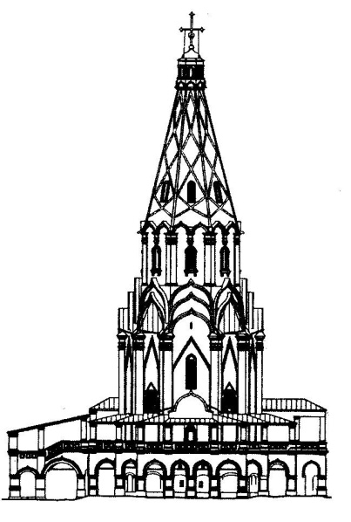 В)** 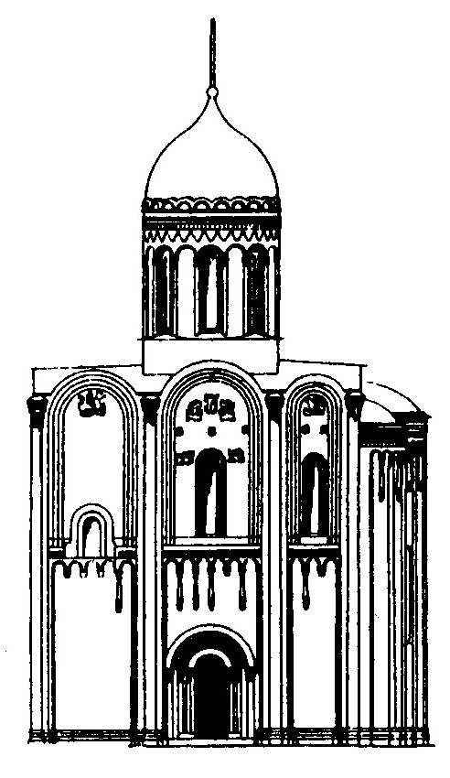

**Г) 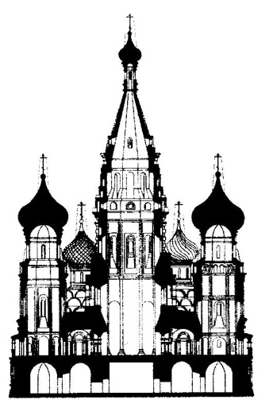 Д)** 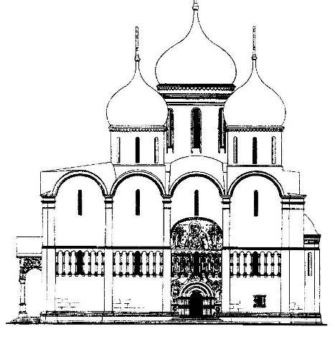

**5 баллов**

**А6.** Соотнесите имена художников и жанры изобразительного искусства

**1.** Батальный.

**2.**  Бытовой.

**3.**  Исторический.

**4.**  Мифологический.

**5.** Пейзаж.

А) А.А.Верещагин;

Б) В.И.Суриков;

В) И.И.Левитан;

Г) В.А.Серов;

Д) А.Г.Венецианов

**5 баллов**

**Часть Б. Задания с кратким ответом**

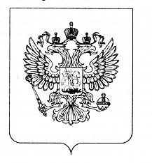

**Б1.** Вспомните официальные символы российского государства. Подумайте, какие элементы российского герба символизируют победу добра над злом, единство и независимость нашей страны? Как вы думаете, что обозначают цвета российского флага?

**5 баллов**

**Б2.** Перед вами фрагменты официальных гимнов России XIX – XX вв. Расставьте приведенные фрагменты гимнов в хронологической последовательности, укажите ключевые слова, по которым вы определили эпоху создания гимна.

**А.** Союз нерушимый республик свободных

Сплотила навеки великая Русь

Да здравствует созданный волей народов

Единый, могучий Советский Союз!

**Б.** Боже, царя храни!

Сильный, державный,

Царствуй на славу нам,

Царствуй на страх врагам,

Царь православный,

Боже, Царя храни!

**В.** Вставай, проклятьем заклейменный,

Весь мир голодных и врагов!

Кипит наш разум возмущенный и в смертный бой вести готов.

Весь мир насилья мы разрушим

До основанья, а затем

Мы наш, мы новый мир построим –

Кто был ничем, тот станет всем!

**Г.** Отречемся от старого мира,

Отряхнем его прах с наших ног!

Нам не нужно златого кумира,

Ненавистен нам царский чертог.

Мы пойдем к нашим страждущим братьям,

Мы к голодному люду пойдем,

С ним пошлем мы злодеям проклятья –

На борьбу мы его позовем.

**Д.** Россия – священная наша держава,

Россия – священная наша страна.

Могучая воля, великая слава –

Твое достоянье на все времена!

**5 баллов**

**Б3.** Основываясь на знаниях по курсу художественной культуры и собственных наблюдениях, приведите примеры синтеза искусств в театре.

**5 баллов**

**Часть В. Задание с развернутым ответом**

**В1.** Напишите мини-сочинение – эссе, взяв в качестве эпиграфа одно из следующих высказываний.

«Архитектура – это застывшая музыка»

*Берлиоз*

«Я вижу сердцем так же, как и глазами»

*К. Коро*

«У художника две цели: человек и проявления его души»

*Леонардо да Винчи*

**10 баллов**

**Максимальное количество баллов - 56**